ЕКППРОДОЛЖАЕТПОДДЕРЖИВАТЬБУРЖУАЗИЮВИДЕОЛОГИЧЕСКОЙБОРЬБЕИАТАКАХНАПРАВАТРУДЯЩИХСЯ

НедавноЕКПвсвоихдокументах, озаглавленных«Падениекоммунизма (ифашизма)», привелафразывродеэтой, гдебуквальноговорится: «Профсоюз «Солидарность» сыгралважнуюрольвпадениикоммунизмавПольшеивдохновилантикоммунистическуюоппозициювдругихвосточноевропейскихстранах».

Мыдолжныбытьблагодарнызатакуюоткровенность; онифинансировали «Солидарность», очёмпрекраснознают, но, какобычно, лгуторолиЛехаВаленсыиегопоследователей.

Некоторыеизчитателеймоихзаметокэтомунеудивятся; ЕКП, наевропейскомуровне, иМКПнамеждународном, всегдапомогалибуржуазии, ноиногдаонипытаютсяэтоскрыть, делаявид, будтозащищаютправарабочих.

Приведённойвышецитатойонисамиподтверждают, чтовсеполученныеимимиллионыдолларовиеврополученыименнорадизащитыкапитализма.

Этообъясняет, почему, какпоказанонаприлагаемомснимке, высшийруководительМВФ (Международноговалютногофонда) считаетсекретаряЕКПблизкойподругой, заслуживающейстрастныхобъятийнапубликевкачественаградызасвоюподдержкумонополистическогокапитала (которыйиявляетсяхозяиномМВФ).

Классовыепрофсоюзывсегомирадолжныразоблачатьэтипрофсоюзы, которыепостояннопредаютинтересырабочегокласса, подписываясбоссамиикапиталистическимиправительствамисоглашенияобуничтожениисоциальныхзавоеваний, длядостижениякоторыхпонадобилисьмногиегоды. Например, вИспании CCOO и UGT одобрилиповышениепенсионноговозрастадо 67 лет (при 30%-номсниженииразмеровпенсий); напротив, вдругихстранах, такихкакБоливия, профсоюзы, связанныесВФП (Всемирнойфедерациейпрофсоюзов) подписалисоглашениеоснижениипенсионноговозрастадо 58 летдлямужчини 55 дляженщин (крометого, онпонижаетсяна 2 годазакаждогоребёнкавплотьдо 49 лет).

Существует чёткое различие между жёлтыми, реформистскими профсоюзами, придерживающимися политики классового сотрудничества и социального партнёрства, и классовыми профсоюзами.

Жёлтые профсоюзы ставят знак равенства между коммунизмом и фашизмом (и пишут об этом), но рабочий класс чувствует, что при капитализме его эксплуатируют, и что так будет всегда. Он всё больше осознаёт, что избавление от эксплуатации со стороны буржуазии (которая управляет большинством стран) возможно лишь путём избавления от капитализма и построения социализма.

Мы, профсоюзы, не продавшиеся капитализму, будем продолжать борьбу до тех пор, пока не изменим нынешнюю системурабства и эксплуатациичеловекачеловеком.

Quim Boix, CP, Presidential Council of WFTU; General Secretary of TUI of Pensioners and Retirees (P&R)
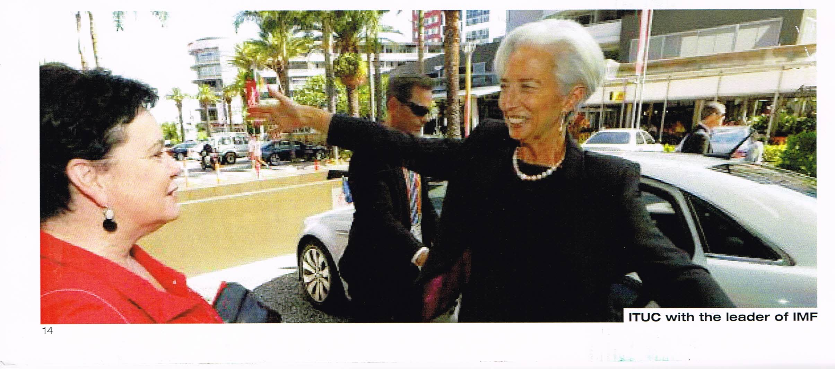
Sharan Burrow, ITUC General Secretary, and Christine Lagarde, leader of IMF

